Повідомлення для органів місцевого самоврядування щодо рішень про встановлення місцевих податків і зборів
22.03.2019
Повідомлення для органів місцевого самоврядування
Державна регуляторна служба України звертає увагу, щоу 2019 році рішення органів місцевого самоврядування про встановлення місцевих податків і зборів потребують реалізації процедур встановлених Законом України «Про засади державної регуляторної політики у сфері господарської діяльності» (окрім туристичного збору, до прийняття якого не застосовуються вимоги регуляторного законодавства на підставі Закону України від 23.11.2018 № 2628 «Про внесення змін до Податкового кодексу України та деяких інших законодавчих актів України щодо покращення адміністрування та перегляду ставок окремих податків і зборів»).
Процедура прийняття проектів регуляторних актіввстановлена Законом України «Про засади державної регуляторної політики у сфері господарської діяльності» (далі – Закон) та, зокрема, передбачає:
- проект регуляторного акта повинен бути внесений до плану діяльності з підготовки проектів регуляторних актів відповідного органу, який затверджується не пізніше 15 грудня поточного, або не пізніше 10 робочих днів з дня початку підготовки цього проекту, або ж з дня внесення проекту на розгляд цього органу, але не пізніше дня оприлюднення цього проекту;
- підготовку аналізу регуляторного впливу до проекту регуляторного акта (обов’язкові вимоги до його підготовки, встановлені статтею 8 Закону та постановою Кабінету Міністрів Україні від 03.2004 № 308 «Про затвердження методик проведення аналізу впливу та відстеження результативності регуляторного акта» із змінами, внесеними постановою Кабінету Міністрів України від 16.12.2015 № 1151;
- у друкованих засобах масової інформації та/або на офіційній сторінці розробника проекту регуляторного акта в мережі Інтернет розміщення:
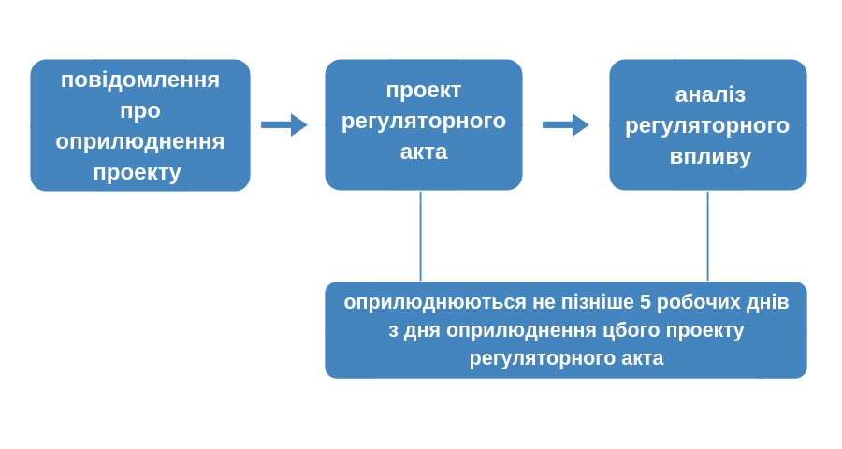
- розгляд ініціатив, зауважень та пропозицій, наданих у встановленому законом порядку фізичними та юридичними особами, їх об’єднаннями;
- подання до комісії з питань реалізації державної регуляторної політики або до постійної комісії відповідної ради, на яку покладено ці повноваження,проекту регуляторного акта разом з аналізом його регуляторного впливу для вивчення та надання висновків про відповідність цього проекту вимогам статей 4 та 8 Закону;
- подання до Державної регуляторної служби України проекту регуляторного акта разом з аналізом його регуляторного впливу та експертним висновком відповідальної постійної комісії стосовно регуляторного впливу цього проекту (стаття 34 Закону) для отримання пропозицій щодо удосконалення проекту регуляторного акта відповідно до принципів державної регуляторної політики.
Порядок підготовки пропозицій щодо удосконалення проектів регуляторних актів, які розробляються органами місцевого самоврядування затверджений постановою Кабінету Міністрів України від 23.09.2014 № 634 (далі – Порядок № 634).
Порядком № 634 встановлено необхідність подання, разом з проектом регуляторного акта, експертного висновку відповідальної постійної комісії та аналізу регуляторного впливу.
У разі подання документів у неповному обсязі та/або оформлення їх з порушенням вимог Закону, Державна регуляторна служба відмовляє у підготовці пропозицій,про що повідомляє не пізніше наступного робочого дня з дня одержання цих документів.
Звертаємо увагу, що відповідно до вимог статті 8 Закону,аналіз регуляторного впливу підписується розробником проекту регуляторного акта, а у разі якщо розробником проекту є регуляторний орган (інший орган, установа чи організація) – керівником цього органу (установи, організації).
Строк підготовки Державною регуляторною службою України пропозицій щодо удосконалення проектів регуляторних актів встановлено Порядком № 634, який визначає його у межах 20 робочих дні з дня одержання відповідних документів.
На підставі зазначеного вище та враховуючи обмежені статтею 12 Податкового кодексу України терміни* на прийняття рішень про встановлення місцевих податків і зборів, пропонуємо органам місцевого самоврядування розробляти та подавати відповідні проекти регуляторних актів з розрахунком у часі на дотримання усіх процедур регуляторного законодавства, зокрема, й на отримання пропозицій від Державної регуляторної служби України.
*Копія прийнятого рішення про встановлення місцевих податків чи зборів або про внесення змін до нихнадсилається в електронному вигляді у десятиденний строк з дня прийняття до контролюючого органу, в якому перебувають на обліку платники відповідних місцевих податків та зборів, але не пізніше 1 липня року, що передує бюджетному періоду, в якому планується застосовування встановлюваних місцевих податків та зборів або змін до них (підпункт 12.3.3 пункту 12.3 статті 12 Податкового кодексу України).

